**Обсуждение системы управления конфигурацией нормативной базы**

**Назначение системы**

Система состоит из подсистем: **Управления документами, включая управление содержимым (управление каталогом АГСК)**, **Управление требованиями и Разметки документов.**

**Use Cases (верхний уровень)**

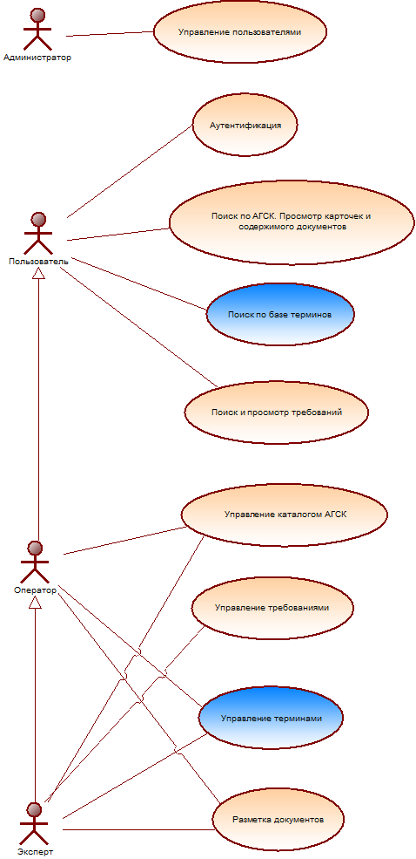

**Описание системы**

1. **Управление документами (управление каталогом АГСК)**

В рамках подсистемы управления документами система предназначена для организации совместного процесса создания, хранения и редактирования документов и управления их содержимым в смысле поддержки версионности документа на уровне предложения.

Каждый документ представляет собой текст (содержимое) и связанный с ним набор атрибутов документа (карточка документа).

Набор атрибутов служит для классификации документов и навигации по базе документов (поиска, фильтрации).

**Основные функции системы**

1. **Хранение документов.**

Документы хранятся в виде карточки документа и связанного с ней содержимого документа.

1. **Создание, редактирование и удаление документов.**

Система должна позволять создавать и изменять и удалять карточку документа и его содержимое.

1. **Навигация по базе документов.**

Система должна представлять документы в виде, удобном для навигации и поиска / фильтрации документов. Поиск должен быть реализован как по карточке документов (отдельным атрибутам, или в совокупности), так и по содержимому документа.

1. **Совместная работа, разграничение прав доступа, аудит на уровне документов.**

Система должна обеспечивать возможность совместной (коллективной) работы над документами. При этом в системе пользователи группируются по ролям. Каждая роль имеет собственный набор привилегий, как то: создание карточки документа, создание содержимого, просмотр карточек документа, просмотр содержимого, изменения документа - предложение новой версии, одобрение версии, отклонение версии, откат к предыдущей версии, удаление документа, просмотр записей аудита.

1. **Управление содержимым документа. Поддержка версионности. Поддержка сравнения версий документа.**

Версионность документа поддерживается на уровне отдельного предложения. Предложения в тексте разделяются знаком “.” с последующем пробельным символом (пробел, табуляция, символ новой строки). Система должна обеспечивать возможность создание новой версии документа, откат к любой предыдущей версии и сравнение любых версий, которое показывает, какие предложения добавились, удалились или изменились.

1. **Поток документов.**

Поток или жизненный цикл документа включает в себя создание документа, изменение документа - предложения новой версии, фиксацию версии документа, откат к любой предыдущей версии, удаление документа. Создание новой версии документа и его удаление (любое изменение документа) должно включать подпроцесс одобрения этого изменения ответственным за это лицом (редактором).

Система должна поддерживать, также, механизм обсуждения изменений в виде именных комментариев к изменениям.

**Use cases (управление каталогом АГСК)**

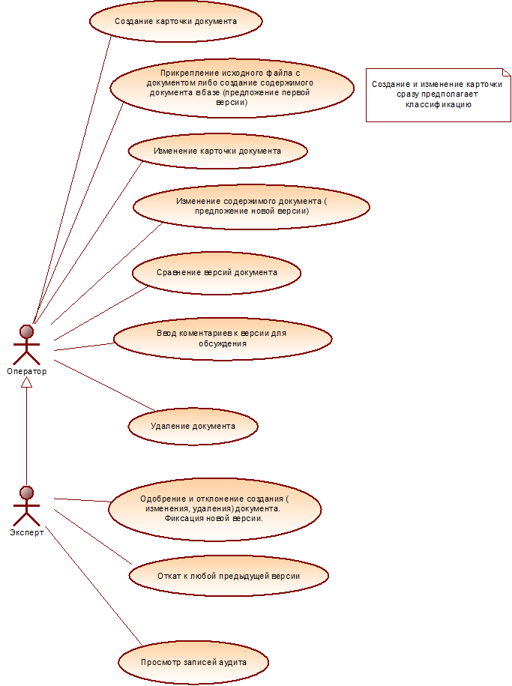

**II. Управление требованиями**

В рамках подсистемы управления требованиями система предназначена для создания, хранения, изменения и классификации и удаления требований.

Требование - объект (связанные записи в базе данных) с вполне определенными атрибутами.

Требования выделяются из текста посредством инструмента разметки (будет описан отдельно). Перед этим при необходимости производится девариация документа. После разметки размеченный по специальным правилам текст преобразуется в Требование и оно сохраняется в базе данных. Имеется определенное соответствие (возможно, взаимно-однозначное) элементов (атрибутов разметки) с атрибутами требований.

Каждое требование связано со своим документом.

**Use cases (Управление требованиями)**

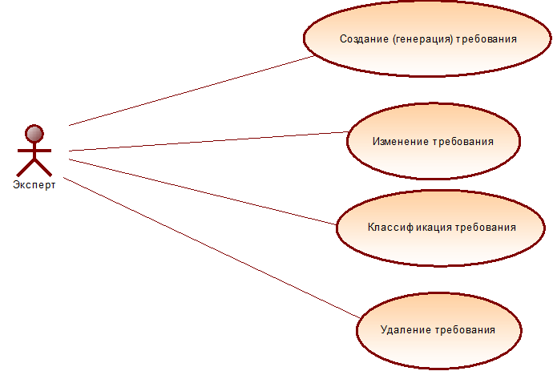

**III. Разметка документов**

Подсистема разметки документов предназначена для разметки документов с целью выделения требований из текста. Разметка делается согласно правилам разметки и состоит из конечного множество элементов для обозначения сущностей из текста. Например, элементы “Красный цвет” и “Фиолетовый цвет” обозначают соответственно “Понятие” и “Характеристику понятия” как сущности в тексте.

Элементы разметки реализуются тегами. По примеру HTML - разметки теги могут иметь свои атрибуты, такие, как идентификаторы и другие. При помощи них, к примеру, можно привязывать однотипные элементы к различным требованиям (или сущностям) в тексте.

Когда фрагмент текста размечен, можно сгенерировать требование.

**Use cases (Разметка документов)**

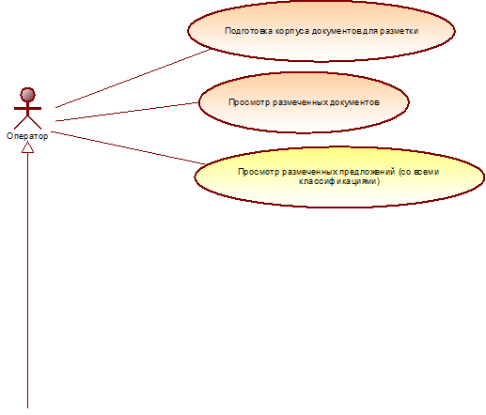

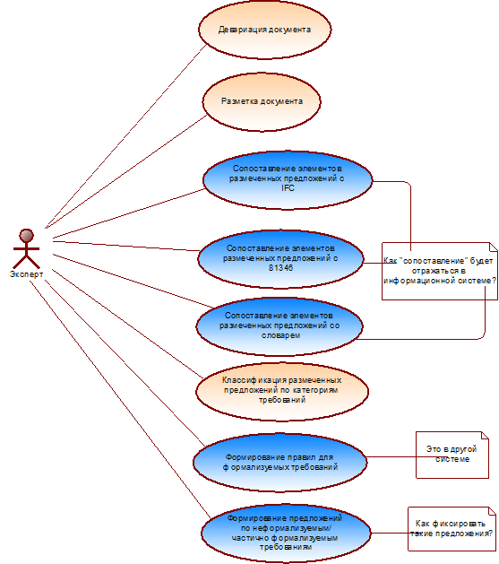

**VI. Управление терминами**